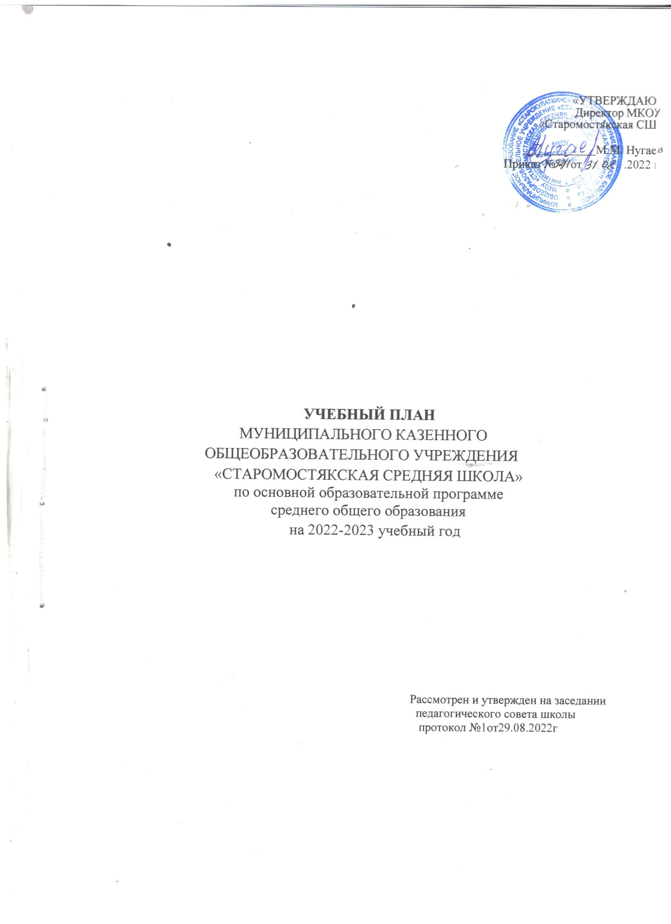

Учебный план среднего общего образования является одним из основных механизмов,обеспечивающихдостижениеобучающимисярезультатовосвоенияосновнойобразовательнойпрограммы в соответствии с требованиями федерального государственного образовательногостандартасреднегообщегообразования.

Учебный план МКОУ «Старомостякская СШ» для уровня среднего общего образованиясоставленвсоответствиисо следующиминормативными документами:

1. [Федеральныйзаконот29.12.2012№273-ФЗ](https://vip.1zavuch.ru/%23/document/99/902389617/)«ОбобразованиивРоссийскойФедерации».
2. [Федеральный государственный образовательный стандарт среднего общего образования](https://vip.1zavuch.ru/%23/document/99/902180656/bssPhr15/),утвержденный [приказомМинобрнаукиРоссии от17.05.2012 г.№](https://vip.1zavuch.ru/%23/document/99/902180656/)413.
3. [СП 2.4.3648-20](https://vip.1zavuch.ru/%23/document/99/566085656/XA00LVS2MC/) «Санитарно-эпидемиологические требования к организациям воспитания иобучения, отдыха и оздоровления детей и молодежи», утвержденные [постановлением главногогосударственногосанитарного врачаот 28.09.2020 №28](https://vip.1zavuch.ru/%23/document/99/566085656/).
4. [СанПиН 1.2.3685-21](https://vip.1zavuch.ru/%23/document/97/486051/) «Гигиенические нормативы и требования к обеспечению безопасности и (или)безвредности для человека факторов среды обитания», утвержденные [постановлением Главногогосударственногосанитарного врачаРоссии от28.01.2021](https://vip.1zavuch.ru/%23/document/97/486051/).
5. [Порядок организации и осуществления образовательной деятельности по основнымобщеобразовательным программам – образовательным программам начального общего, основногообщего и среднего общего образования](https://vip.1zavuch.ru/%23/document/99/603340708/XA00LUO2M6/), утвержденный [приказом Минпросвещения России от22.03.2021№115](https://vip.1zavuch.ru/%23/document/99/603340708/)(распространяется направоотношенияс1сентября2021года).
6. Федеральныйпереченьучебников,утвержденный[приказомМинпросвещенияРоссииот20.05.2020](https://vip.1zavuch.ru/%23/document/99/565295909/)

[№254.](https://vip.1zavuch.ru/%23/document/99/565295909/)

1. [Письмо Рособрнадзора от 20.06.2018 № 05-192](https://vip.1zavuch.ru/%23/document/99/550818270/) «Об изучении родных языков из числа языковнародовРоссийской Федерации».
2. [Примерная основная образовательная программа среднего общего образования](https://vip.1zavuch.ru/%23/document/16/98271/dfas0krd6w/), одобреннаярешением Федерального учебно-методического объединения по общему образованию (протокол от28.06.2016№2/16-з).
3. ОсновнаяобразовательнаяпрограммасреднегообщегообразованияМКОУ

«СтаромостякскаяСШ»(приказот31.08.2018№78).

1. УставМКОУ«СтаромостякскаяСШ».

Среднееобщееобразование-завершающий уровеньобщегообразования,призванныйобеспечитьфункциональную грамотность и социальную адаптацию обучающихся, содействовать ихобщественномуигражданскомусамоопределению.Этифункциипредопределяютнаправленность целей на формирование социально грамотной и социально мобильной личности,осознающей свои гражданские права и обязанности, ясно представляющей себе потенциальныевозможности,ресурсы испособыреализациивыбранногожизненногопути.Эффективное

достижениеуказанныхцелейвозможноприреализациипрофильногообучения.

Учебный план МКОУ «СтаромостякскаяСШ» отражает организационно-педагогическиеусловия,необходимыедлядостижениярезультатовосвоенияосновнойобразовательнойпрограммывсоответствиистребованиямиФГОССОО,организации

образовательной деятельности, а также учебный план определяет состав и объем учебныхпредметов,курсовиихраспределениепо классам(годам)обучения.

Учебныйплансреднейшколыстроитсянасовокупностиучебныхпредметовнабазовомуровне,элективных курсов и ориентирован на 2-летний нормативный срок освоения программ среднегообщегообразования.

Учебный план среднего общего образованияМКОУ «Старомостякская СШ»для 10-11классов, реализующий в 2021-2023 учебном году в штатном режиме федеральныйгосударственныйобразовательныйстандартсреднегообщегообразования(далее–ФГОССОО

утвержденПриказомМинистерстваобразованияинаукиРоссийскойФедерацииот17мая2012г.

№413«Об утверждениифедеральногогосударственногообразовательногостандартасреднегообщего образования» приказов Министерства образования и науки Российской Федерации от29.12.2014 №1645, от 31.12.2015 №1578, от 29.06.2017 № 613) и с учетом Примерной основнойпрограммы среднего общего образования (одобрена решением федерального учебно-методическогообъединенияпо общемуобразованию (протоколот28июня2016г. №2/16-з).

В 2022-2023 учебном годуМКОУ «Старомостякская СШ» обеспечивает реализацию универсальногопрофиляобучения в10 классе.

**Универсальный профиль** ориентирован, в первую очередь, на обучающихся, чей выбор «невписывается» в рамки других профилей. В учебном плане представлены учебные предметы:русский язык, литература, родная литература (татарская), с учётом запросов, интересов инациональных особенностей обучающихся, их родителей (законных представителей),математика, информатика, иностранный язык (английский), биология, химия, физика,астрономия, история, обществознание, география, физическая культура, основы безопасностижизнедеятельности.

Учебным планом школы предусмотрено следующее распределение часов части, формируемойучастниками образовательных отношений в соответствии с результатами диагностики,проводимой администрацией школы, который в большей степени ориентирует на профессии,связанныессоциальнойсферой,управление,работасфинансамиидр.,атакжеориентируетнатакиедеятельности,какмедицина, биотехнологии идр.

Ведётся изучение родной литературы (татарской ), так же согласно заявлениям родителей(законныхпредставителей).Изучениедополнительныхучебныхпредметов,курсовповыборуобучающимисяобеспечивает:

-удовлетворениеиндивидуальныхзапросовобучающихся;

-углубление,расширениеисистематизациюзнанийввыбраннойобласти;

-совершенствование имеющегося и приобретение нового опыта познавательной деятельности,профессиональногосамоопределения обучающихся.

Исходяизсуществующихусловийобразовательныхотношенийшколыи

образовательных запросов участников образовательных отношений, учитывая спецификуобразовательного учреждения, в том числе, с учетом кадрового обеспечения, в учебном плане для10- классов увеличено количество часов на изучение базового учебного предмета за счетвремени, отводимого на учебные предметы по выбору «Русский язык» (1 ч.). Введены элективныекурсыпо предметамрусский язык,математика, биология, химия, историипо1часу.

Согласно Приказу Министерства образования и науки РФ №506 «О внесении измененийфедеральный компонент образовательных стандартов начального общего, основного общего исреднего(полного)общегообразования,утверждённыйприказомМинистерстваобразованияРФот5марта №1089»вобязательнуючастьучебногоплана10классавнесёнпредмет

«Астрономия».Следовательно,вучебномпланеэтотпредметпредставленучебнымпредметом

«Астрономия»ивводитсявколичестве1часа.

В учебном плане предусмотрено выполнение обучающимися индивидуального(ых)проекта(ов). Индивидуальный проект выполняется обучающимся самостоятельно подруководствомучителяповыбраннойтемеврамкаходногоили несколькихизучаемых учебныхпредметов, курсов в любой избранной области деятельности: познавательной, практической,учебно-исследовательской, социальной, художественно-творческой, иной. Индивидуальныйпроектвыполняетсяобучающимсявтечениедвухлетврамкахучебноговремени,специально

отведенногоучебнымпланом.Защитупроектовобучающиесяосуществляютврамкахшкольнойконференциипо защите проектов.

Текущий контроль успеваемости учащихся вМКОУ «Старомостякская СШ»проводится:

* поурочно,позавершениюизучениятемы(раздела);
* пополугодиям;
* в форме: диагностики (стартовой, промежуточной, итоговой); устных и письменных ответов.Промежуточная аттестация учащихся в 10 -х классах проводится в соответствии со сроками,установленнымиПедагогическимсоветомнатекущийучебный год.

Промежуточнаяаттестацияучащихсяможетпроводитьсявформе:

* итоговойконтрольнойработы;
* тестирования.

Порядокпроведенияпромежуточнойаттестацииучащихсярегламентируется«ПоложениемотекущемконтролеипорядкепроведенияпромежуточнойаттестацииучащихсяМКОУ

«СтаромостякскаяСШ».

**Учебныйплан**

**муниципального казенного общеобразовательного учреждения**

**«Старомостякская средняя школа»**

**на2022-2023уч.г.учебный год**

**Среднее общее образование(10класс) ФГОС(универсальный профиль)**

|  |  |  |  |  |  |  |
| --- | --- | --- | --- | --- | --- | --- |
| **Предметнаяобласть** | **Учебныйпредмет** | | **Уровеньизучения/**  **дополнительныйпредмет,курс повыбору** | **10класс** | |  |
| ***Количествочасовв***  ***неделю*** | ***Количествочасоввгод*** |
| **Обязательная часть** | | | | | |
| Русский язык илитература | Русскийязык | | *Б* | 1 | 34 |  |
| Литература | | *Б* | 3 | 102 |
| Родной язык ироднаялитература | Роднаялитература | | *Б* | 2 | 34 |
| Иностранныеязыки | Иностранный  язык | | *Б* | 3 | 102 |
| Общественныенауки | История | | *Б* | 2 | 68 |
| Обществознание | | *Б* | 2 | 68 |
| Математика иинформатика | Математика | | *Б* | 4 | 136 |
| Информатика | | *Б* | 1 | 34 |
| Естественныенауки | Астрономия | | *Б* | 1 | 34 |
| Физика | | *Б* | 2 | 68 |
| Химия | | *Б* | 1 | 34 |
| Биология | | *Б* | 1 | 34 |
| Физическаякультура, экология иосновы  безопасностижизнедеятельности | Физическая  культура | | *Б* | 3 | 102 |
| ОБЖ | | *Б* | 1 | 34 |
| **Часть, формируемаяучастниками образовательных отношений** | | | | | |
| Дополнительные учебные предметы, курсы по выбору | География | *ДП* | | 2 | 68 |
| Русское правописание:орфография и пунктуация | ЭК | | 1 | 34 |
| Решениезадач  повышенной  сложности поматематике | ЭК | | 1 | 34 |  |
| Мир органических веществ | ЭК | | 1 | 34 |
| Многообразие органического мира | ЭК | | 1 | 34 |
| Проектная  деятельность | *ЭК* | | 1 | 34 |
| *Итогочасов* | |  | | 34 |  |
| **Максимальная учебная нагрузкаобучающихся при 5-ти дневнойучебнойнеделе** | |  | | 34 | 1122 |